Министерство образования и молодежной политики Свердловской области

ГАПОУ СО «Екатеринбургский колледж транспортного строительства»

Отчет по ТРПО. Лабораторная работа №12  
**«Классы Path и Geometry»**.

Выполнил: Гордейчик С.А.

Группа: ПР-31

Преподаватель: Бушуева Е.В.

2024

Разметка:

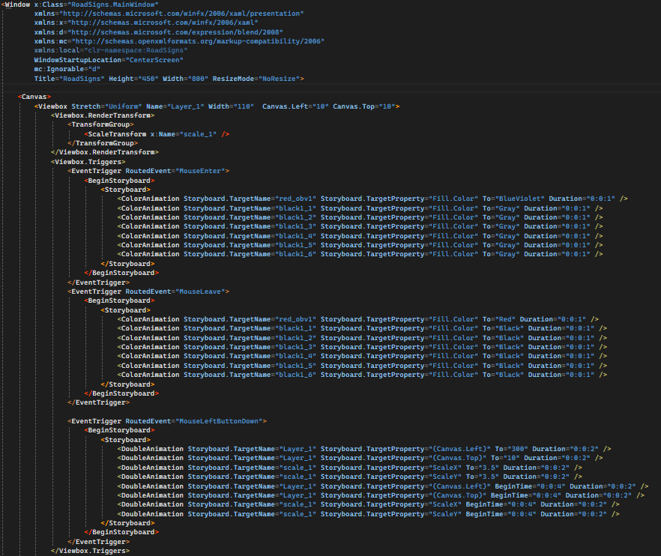

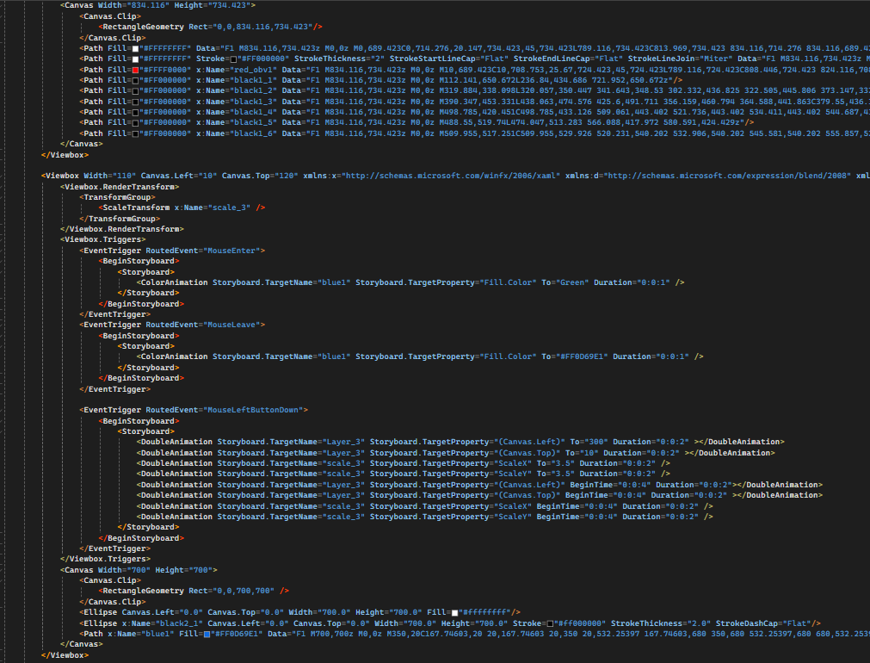

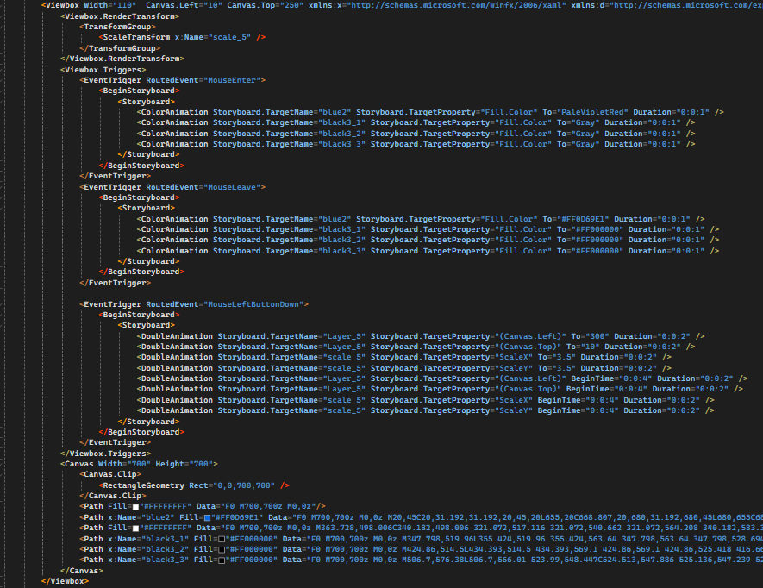

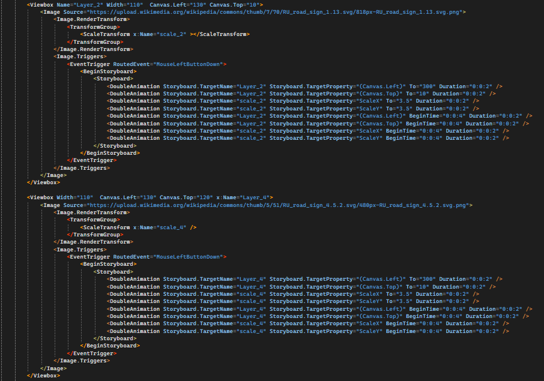

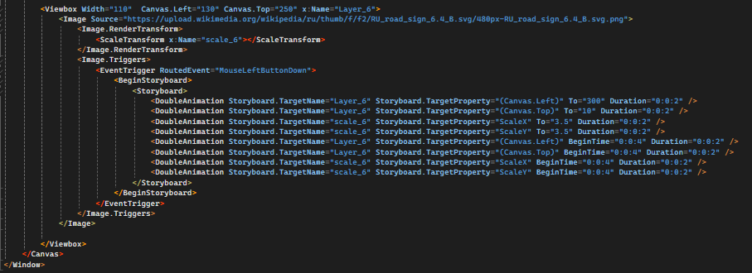

Снимок экрана:

